**ПРИРОДОЗНАВСТВО**

**Відкритий урок**

**Підготувала вчитель початкових класів: О.В.Бранець**

**Тема: *Знавці народних прикмет.***

**Мета:**

* ознайомити дітей з історією виникнення народних прикмет, їх важливістю в житті людей;
* узагальнити їх знання про явища природи, пов’язані з ними;
* навчити використовувати народні прикмети при визначенні зміни природи;
* розвивати увагу, пам'ять, мислення та кмітливість;
* уміння давати повну відповідь на поставлене запитання;
* Виховувати любов до усної народної творчості та дбайливе ставлення до духовної скарбниці свого народу.

**Обладнання:** Дитяча енциклопедія «Що? Як? Чому?». Збірник художніх та літературних творів для роботи з дітьми « Золотий колосок». Вибірки з преси, пов’язані з народними прикметами.

***Хід заняття***

**І. Вступ.**

- З давніх- давен люди спостерігали за явищами природи, співвідносили їх зі зміною погоди, і складали прикмети по яких можна було визначити погодні умови. Адже в ті часи не було сучасної мережі метеорологічних станцій і постів.

- Навіщо та важливо людям знати про зміну погоди? (Відповіді дітей).

- Так, від цих знань залежить збір урожаю, заготівля кормів для тварин, підготовка до зимового сезону та проведення різних профілактичних процедур для збереження здоров’я людей і т.д.

- Прогнозуючи зміну погоди, метеорологи використовують багатовіковий досвід спілкування людини з природою та багаторічні спостереження фенологів-натуралістів.

- Цікаво, а чим же займаються фенологи-натуралісти? (Відповіді дітей).

- Так, вони стежать за життям рослин і тварин і, на підставі цих спостережень, створюють прикмети, за якими можна визначити зміну погоди.

- Чим же відрізняється робота метеорологів від роботи фенологів-натуралістів? (Відповіді дітей).

- Так. Для визначення погоди метеорологи, крім використання спостережень за рослинами і тваринним світом, враховують вагомість повітря, інтенсивність сонячного проміння, атмосферний тиск, напрям вітру та інші погодні явища.

**ІІ. Основна частина.**

1. «Райдуга воду п’є та погоду віщує.»

* Що це таке: червоне коромисло через річку повисло? (Відповіді дітей).
* Так, це веселка або райдуга.
* А хто знає що це за явище природи і як воно з’являється? (Відповіді дітей).
* Все це правильно. Тобто, для виникнення веселки потрібні дощові краплі та сонячні промені.

Сонячні промені зустрічають на своєму шляху краплі води. Деякі з них при цьому проходять усередину дощової краплі, віддзеркалюються від неї і, зломившись, знову виходять. Під час подвійного заломлення світла різні кольорові промені змінюють свій напрям не однаково.

Отже, в дощовій каплі відбуваються одразу три явища: заломлення світла, його віддзеркалення і розкладання на складові кольори.

З краплі, на яку впав білий сонячний промінь, виходять різнокольорові промені спектра. Але в очі того, хто спостерігає, від кожної краплі може потрапити лише будь-який один кольоровий промінь. Усі інші, зломившись в ній, пройдуть мимо ока спостерігача і впадуть на землю в іншому місці. Кожна наступна крапля посилатиме нам в очі якийсь інший колір.

Яскравість кольорів райдуги залежить від кількості дощових крапель, що знаходяться повітрі, і від того, якої вони величини. Коли дощові краплі великі, то райдуга буде яскравішою і чіткіше виділятимуться зелена й фіолетова смуги. Дрібніші краплі дають райдугу, в якій яскраво виділяється жовтий колір.

* В зв’язку з цим поясніть таку народну прикмету: «Райдуга жовта – на хорошу погоду, зелена – на дощ». (Відповіді дітей).
* Раніше, коли знання людей про природу були обмеженими, райдугу вважали за небесне «знамення» та «божий знак». Тому існує багато народних прикмет, щодо визначення погоди, пов’язаних з веселкою.
* Можливо, хтось із вас назве деякі з них? (Відповіді дітей).

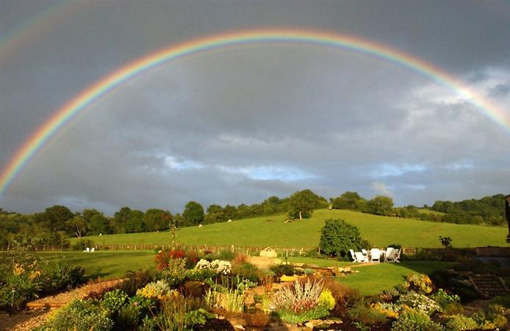

* Ось іще:

«Веселка зранку – ввечері дощ».

«Веселок на небі з’являється декілька – на тривалий теплий дощ».

«Райдуга ввечері або після полудня – припиниться дощ і встановиться ясна тиха погода».

«Вечірня веселка – на гарну, а ранкова – на дощову погоду».

«Райдуга вранці на заході – буде злива, гроза, град, шквал».

1. «Про що сповіщають хмари?»

* А зараз поговоримо про хмари та прикмети, пов’язані з ними.
* Можливо хтось із вас знає, з чого складаються хмари і яких типів вони є? (Відповіді дітей).
* Що ж, давайте узагальнимо ваші відповіді та послухаємо мої доповнення. Хмари утворюються в просторі між поверхнею Землі і верхніми шарами тропосфери приблизно до висоти 14 км.

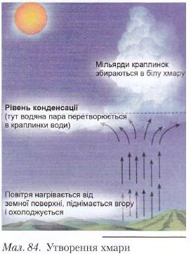

А) Найвищі хмари розташовані між 7 і 14 км і повністю складаються з кристаликів льоду.

* Як ви думаєте, з чим це пов’язано? (Відповіді дітей)
* Так, це пов’язано з холодним повітрям на цій висоті. Ці хмари схожі на ніжну білу вуаль, пір’я і називаються ***перистими.***
* 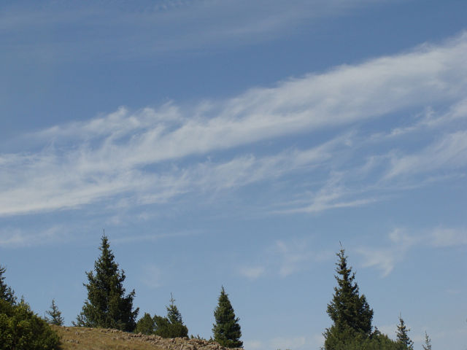
* Чи знаєте ви народні прикмети пов’язані з таким типом хмар? (Відповіді дітей).
* Іще кажуть:

«Високі пір’ясті хмари неначе виходять з однієї точки на горизонті й розходяться по небу широким віялом – ознака погіршення погоди за півдоби»

«Що більше вибагливих за формою пір’ястих хмар на західній частині неба, що різноманітніша їх форма, то імовірніша негода»

«Якщо пір’ясті хмари вигинаються вузькою довгою смужкою, то чекайте рясного дощу з вітром»

Б) Хмари середніх висот можна спостерігати між 2 і 7 км, вони складаються з кристалів льоду і крихітних дощових крапель. До них належать ***баранчики***, що віщують зміну погоди, і суцільні сірі ***шаруваті*** хмари, що обіцяють негоду.

* «Дрібні баранчики на небі часто провіщують дощ»
* 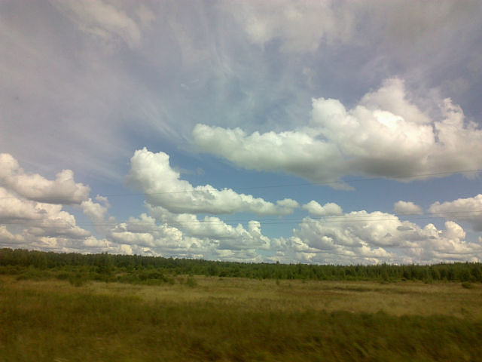

В) Хмари, які нависають низько, розташовуються на висоті близько 2 км і складаються вже виключно з водяних крапельок – ***купчаті***.

«Якщо по небу розтягується рване покривало шарувато-купчастих хмар, то погода залишиться гарною, ясною».

* Але до того ж типу належать і монотонні суцільні сірі шаруваті хмари, які часто сіють дощик, що мрячить, і шарувато-дощові, завжди здатні викликати опади.
* «Могутні купчасті хмари, супутники стійкої гарної погоди».

Кожен з нас любить спостерігати за такими хмарами: то вони схожі на рослину, то нагадують будь-яку тварину або навіть людину.

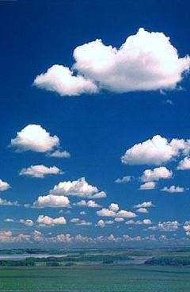

* Назвіть ще народні прикмети, пов’язані з хмарами. (Відповіді дітей).
* Я доповню:

«Хмари різного забарвлення віщують грозу».

«Якщо хмари щільні, схожі на башту, то можливий град».

«Чекай град, коли серед темно-сірих хмар з’являються білі».

«Якщо верхівки високих хмар нечітко вимальовуються на небі, немовби вкриваючись серпанком, або в них з’являються «мітли» чи «хвости», то чекай зливи».

«Хмари пливуть проти вітру до негоди»

«Якщо в березні хмари пливуть швидко й високо, буде хороша погода».

1. «Коли виникає туман?»

* Що це? Сиві воли усе поле залягли.
* Так. Це туман. А ви знаєте, що туман – це хмара на рівні землі. Можливо, хтось знає, коли виникає туман? (Відповіді дітей).
* Отже, туман виникає з насиченого водяною парою повітря. Коли стикається тепле вологе повітря з холодною поверхнею, також при зіткненні теплої і холодної повітряної маси. При цьому утворюються такі ж мікроскопічні краплі, як у хмарі. Вони такі маленькі й легкі, що навіть не падають.
* Які ви знаєте народні прикмети пов’язані з туманом? (Відповіді дітей).
* Ось, ще деякі з них:

«Якщо вранці туман піднімається, утворюючи хмари, це віщує дощ, а як спадає на землю, буде суха погода».

«Туман стелиться ранком по воді – на гарну погоду, піднімається над нею вгору – на негоду».

«Літній ранковий туман – на ясну погоду».

1. «Що таке роса?»

* Про яке явище в природі можна сказати: «Що плаче без голосу?»?

(Відповіді дітей).

* Так, це роса. Вона утворюється подібно до туману. Тобто тепле вологе повітря повинно зіткнутися з холодною поверхнею.
* А чому ж роси не має на землі або стежинах, а лише є на рослинах?

(Відповіді дітей).

* Так. Це тому що, земля зберігає довго сонячне тепло. А на траві або рослинах, які висохли і прохолодні, роса утворюється.
* Як ви поясните таке твердження, що не вся роса на рослинах є росою. (Відповіді дітей).
* Це тому що, тільки незначна частина вологи, яку ми спостерігаємо на рослинах уранці, насправді є росою. Основну частину вологи (а іноді і всю вологу) виділяють самі рослини. Волога проступає з рослин через пори листя. Тобто рослини забезпечують листя водою із землі. Починається цей процес удень, щоб захистити поверхню листя від сонячних променів, і продовжується в нічний час.
* Які ви знаєте народні прикмети пов’язані з росою? (Відповіді дітей).
* Так. Саме рослини і роса на них нам підказують, що:

«Рясна роса – на ясний день».

«Чим більше роси, тим спекотні ший буде день».

«Якщо роса ввечері на луки не ляже, чекай дощу».

«Уранці роса й туман – на хорошу погоду».

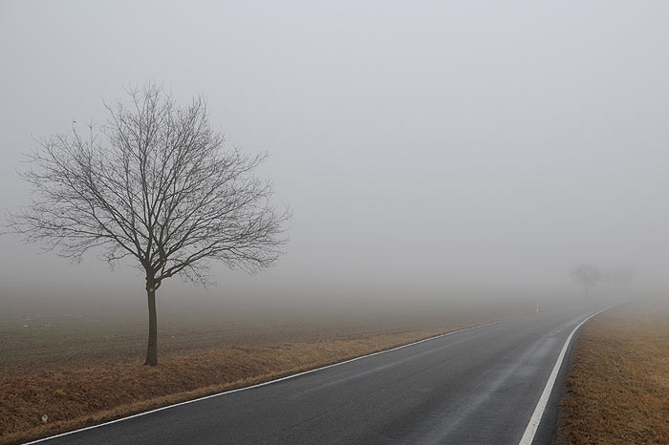

1. «Також усім відомо, що добре відчувають зміну погоди і відповідно реагують на неї тварини, птахи, комахи, мешканці водного середовища та рослини».

* Можливо хтось знає народні прикмети пов’язані з рослинами? (Відповіді дітей).

«Перед негодою кульбаба закривається».

«Перед дощем квіти пахнуть дужче».

«Зацвіла горобина – скінчились приморозки і надовго встановилося тепло».

«Якщо у вересні опадає листя з багатьох видів дерев – чекай довгої і холодної зими».

«Кульбаба розлітається навіть при слабкому вітерці – погода буде добра».

«Квіти березки розпускаються у похмуру погоду».

«За добу до дощу на листі каштанів з’являються «сльози» - липкі краплини соку».

* А які вам відомі народні прикмети пов’язані з тваринами, птахами чи комахами? (Відповіді дітей).

«Якщо граки прилітають на торішні гнізда – буде дружна весна».

«Горобці зранку купаються в пилюці – по обіді дощитиметься».

«Бджоли при наближені дощових хмар не ховаються у вулик – зливи не буде».

«Цвіркуни стрекочуть – на гарну погоду, мовчать – на дощ».

«Комашня в’ється стовпом у повітрі – буде погожа днина».

«Не видно павуків – чекай дощу».

«Риба виграє біля поверхні води, а на вудку не ловиться – буде дощ».

«Якщо мухи в хаті мляві, сидять на стінах, не літають, то наближається негода».

«Комахи будують великі мурашники – на сувору зиму».

«Кипить робота в мурашнику – найближчим часом не дощитиме».

«Лебеді відлітають у вирій пізно – чекай тривалої пізньої осені».

«Закувала зозуля – приморозків уже не буде»

«Соловейко всю ніч співає – на погожу днину».

1. «Відгадування загадок про тварин, рослин, птахів та комах».

* А зараз перевіримо, хто з вас найуважніший та найкмітливіший. Уважно послухайте загадки і, не викрикуючи, постарайтесь першим дати правильну відповідь.

***Загадки:***

«Ні рак, ні риба, ні звір, ні птиця.

Голос тоненький, а ніс довгенький.

Хто його уб’є, той свою кров проллє».

(Комар)

«Не птах, а з крилами, не бджола, а над квіткою літає».

(Метелик)

«З гілки – на стежину,

З травки – на билинку

Стрибає пружинка,

Зелена спинка».

(Коник)

«Багато майстрів побудували хатку без кутів».

(Мурашник)

«По землі скаче, по воді пливе».

(Жаба)

«Я маленький, я вухатий, попелястий, волохатий.

Я стрибаю, я тікаю, дуже куций хвостик маю».

(Заєць)

«Попищали, попищали,

Дружньо просо подзьобали,

І до матері стрибочком

Жовті збіглися клубочки».

(Курчата)

«Довгий, зелений, добрий солоний.

Добрий і сирий, хто він такий?»

(Огірок)

«І своє дитя не забула і чужих погодувала».

(Корова)

«Що то за голова, що лише зуди і борода?»

(Часник)

«Поночі літає, удень засинає,

Кругла голова, зоветься…»

(Сова)

**ІІІ. Підсумок заняття:**

* Молодці! Ви всі дуже гарно попрацювали. А тепер перевіримо, хто з вас був найуважнішим протягом всього заняття.
* Яка тема була в нашого заняття?
* З чого виникає райдуга?
* Які ви запам’ятали народні прикмети, пов’язані з нею? Назвіть їх.
* Назвіть типи хмар.
* Які ви знаєте народні прикмети, пов’язані з ними?
* Які умови потрібні для виникнення роси та туману?
* Які народні прикмети ви запам’ятали пов’язані з ними?
* Назвіть народні прикмети пов’язані з рослинами, тваринами, птахами та комахами.
* (Відповіді дітей)
* Що ж, думаю, ви дізналися багато нового й цікавого для себе про навколишнє середовище. А запам'ятовані народні прикмети допоможуть вам при визначенні погоди.